МИНИСТЕРСТВО ОБРАЗОВАНИЯ И НАУКИ РОССИЙСКОЙ ФЕДЕРАЦИИ ФГБОУ ВО «ОРЛОВСКИЙ ГОСУДАРСТВЕННЫЙ УНИВЕРСИТЕТ ИМЕНИ И.С.ТУРГЕНЕВА»

Кафедра «Информационные системы и технологии»

Отчет
По лабораторной работе №1

«Основные принципы функционирования операционной системы Linux»

Работу выполнил:

Студент группы 11-ПГ

Заруднев А. С.

Проверил:

Доцент кафедры
информационных систем

Рыженков Д.В.

Орёл, 2021

- Ознакомились с теоретической частью к лабораторной работе.
- Зарегистрировались в системе Linux.
- Определили день недели, в который я родился – 07.07.2003
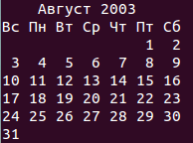

- Получили подробную информацию обо всех активных процессах.

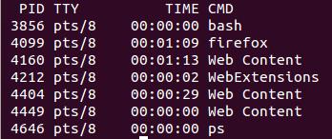

- Используя редактор vi, создали два текстовых файла и открыли с помощью текстового редактора cat.

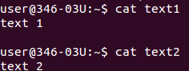

- Получили информацию о работающих процессах и записали в файл.

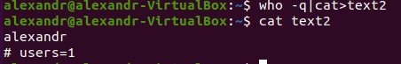

- Объединили два текстовых в один и вывели на экран.

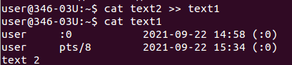

- Посмотрели приоритет своего процесса и повысили номер приоритета, чтобы уменьшить его скорость.

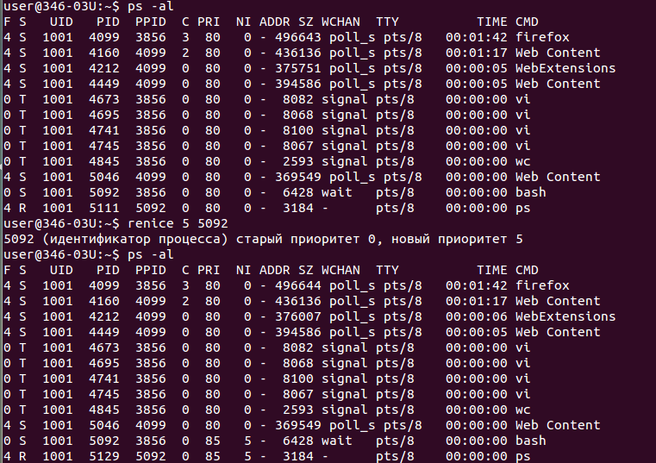
- Используя редактор vi, написали программу на языке С и вывели результат ее работы на экран.

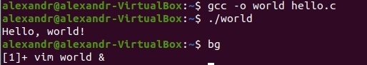

- Исходный текст программы на С.

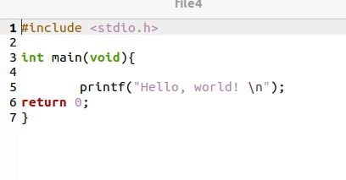

Контрольные вопросы:

1. Перечислите основные функции и назначение многопользовательской многозадачной операционной системы LINUX и ее отличительные особенности от однопрограммной системы DOS.

Система Linux является многозадачной многопользовательской операционной системой. Это означает, что много людей могут одновременно запускать по многу различных приложений одновременно на одном и том же компьютере. Этим система Linux отличается от системы MS-DOS, где в одно и то же время на компьютере может работать только один человек. Чтобы система Linux смогла «узнать» пользователя, он должен войти в систему (log in), что требует введения имени пользователя (login name) и пароля (password). По первому из них система различает пользователя, а второй служит персональным «ключом» для входа в систему; этот ключ предусмотрен для того, чтобы никакой другой человек не смог войти в систему под вашим именем. Также Linux имеет открытый код.

2. Какое назначение имеет ядро системы и интерпретатор команд?

Ядро выполняет функции управления памятью, процессорами. Осуществляет диспетчеризацию выполнения всех программ и обслуживание внешних устройств. Все действия, связанные с вводом/выводом и выполнением системных операций, выполняются с помощью системных вызовов. Системные вызовы реализуют программный интерфейс между программами и ядром. Имеется возможность динамического конфигурирования ядра.
Интерпретатор команд анализирует команды, вводимые с терминала либо из командного файла, и передает их для выполнения в ядро системы. Команды обычно имеют аргументы и параметры, которые обеспечивают модернизацию выполняемых действий. Shell является также языком программирования, на котором можно создавать командные файлы (shell-файлы). При входе в ОС пользователь получает копию интерпретатора shell в качестве родительского процесса. Далее, после ввода команды пользователем создается порожденный процесс, называемый процессом-потомком. Т.е. после запуска ОС каждый новый процесс функционирует только как процесс - потомок уже существующего процесса. В ОС Linux имеется возможность динамического порождения и управления процессами.

3. В чем заключается понятие "процесс", и какие операции можно выполнить над процессами?

Процесс — программа, которая выполняется в текущий момент; совокупность взаимосвязанных и взаимодействующих действий, преобразующих входящие данные в исходящие.
Компьютерная программа сама по себе — лишь пассивная последовательность инструкций. В то время как процесс — непосредственное выполнение этих инструкций.
Также, процессом называют выполняющуюся программу и все её элементы: адресное пространство, глобальные переменные, регистры, стек, открытые файлы и так далее.

Операции над процессами:

- создание процесса;
- завершение процесса;
- приостановка процесса ;
- запуск процесса;
- блокирование процесса;
- разблокирование процесса;
- изменение приоритета процесса.

4. Как задаются и выполняются простые и сложные команды?

Простая команда оболочки, такая как, состоит из самой команды, за которой следуют аргументы, разделенные пробелами.
Более сложные команды оболочки состоят из простых команд, которые объединены друг с другом различным образом: с помощью конвейера, когда выход одной команды подключается ко входу второй команды, с помощью цикла, с помощью условной инструкции и т.д.

5. Какие функции выполняет командный интерпретатор Shell?

Анализирует команды, вводимые с терминала либо из командного файла, и передает их для выполнения в ядро системы. Команды обычно имеют аргументы и параметры, которые обеспечивают модернизацию выполняемых действий. Shell является также языком программирования, на котором можно создавать командные файлы (shell-файлы). При входе в ОС пользователь получает копию интерпретатора shell в качестве родительского процесса. Далее, после ввода команды пользователем создается порожденный процесс, называемый процессом-потомком. Т.е. после запуска ОС каждый новый процесс функционирует только как процесс - потомок уже существующего процесса. В ОС Linux имеется возможность динамического порождения и управления процессами.

